校庆平台校史人物信息录入简明教程
- 登录
在浏览器的地址栏中输入http://www.yzms.cn，回车。
出现一个登录框！如图一。
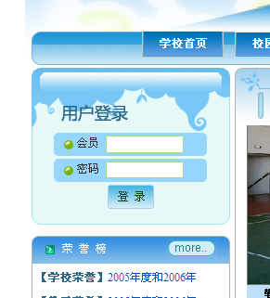
输入用户名，密码，验证码。按登录按钮。默认进入首页。
- 首页
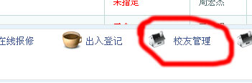
进入首页，如图点击红线框标识的“校友管理”。进入页面。
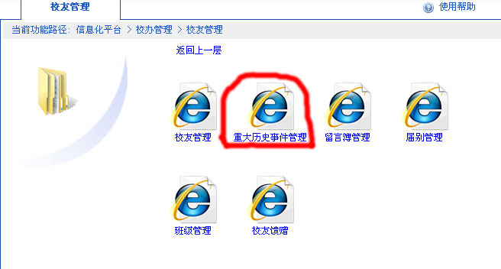
点击“重大历史时间管理”
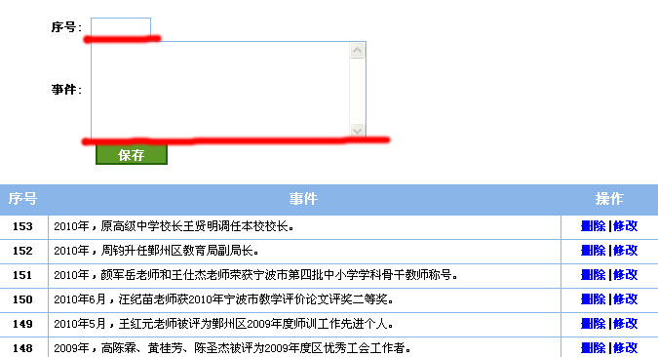
输入序号和事件，序号越大越前面。事件字数不限。
点击“删除”和“修改”可以对相应的事件进行操作。

